МБДОУ детский сад «Василек»

Открытое занятие «Космическое путешествие»
во второй младшей группе
Автор-составитель:
Евстигнеева Ольга Васильевна
воспитатель
МБДОУ д/с «Василек»
село Тоцкое

с. Тоцкое, 2021г.

Пояснительная записка
Данное занятие на тему «Космическое путешествие» интегрированное. Прослеживается интеграция образовательных областей «Познавательное развитие», «Физическое развитие» и «Художественно-эстетическое развитие». Занятие проводится в форме игры-путешествия и актуально тем, что дети решают умственные, физические и творческие задачи, предложенные им в занимательной игровой форме. Занятие способствует развитию памяти, речи, воображения, эмоций; формирует физические качества; творческий потенциал.
Занятие ориентированно на детей младшего дошкольного возраста.
Тема занятия: «Космическое путешествие»
Цель: дать детям первоначальное представление о космосе, звездах, планетах, ракете, о людях, летающих в космос, о первом космонавте Юрии Гагарине.
Задачи
Образовательные:
- расширить знания детей о профессии космонавта;
- активизировать словарь: планета, космос, иллюминатор, космонавт.
Развивающие:
- развивать речь дошкольников, творческую активность, фантазию;
- развивать умение аккуратно приклеивать детали.
Воспитательные:
- воспитывать уважение к профессии космонавта.
Форма занятия. Игра-путешествие.
Методы и приемы
Приемы постановки целей и мотивации деятельности детей.
Приемы активизации деятельности детей в процессе занятия.
Приемы организации практической деятельности детей:
Приемы оценки и самооценки.
Оборудование
Мультимедиа проектор, проектор звездного неба, музыкальный центр.
Методическое обеспечение Аудиозапись «Космическая музыка», презентация «Детям о космосе», мягкие модули для построения ракеты, «звездочка» – объект на котором прилетел Лунтик. Колокольчик, обручи красный и желтый, звездочки из картона красные и желтые. Лунтик – игрушка, ватман, клей-карандаш по количеству детей, клеенки, салфетки, бумажные заготовки – планеты, шары голубого цвета.
Условия и особенности реализации
Данное занятие целесообразно проводить в музыкальном зале, для свободного проведения игр, для комфортной и безопасной расстановки столов для аппликации. Использование большого экрана для мультимедиа проектора, необходимо затемнение во время просмотра слайдов.
Методические советы по проведению
Предварительно, провести с детьми беседу и просмотр презентаций о космосе, первом космонавте Юрии Гагарине. Организовать просмотр мультфильма «Луктик». Разучивание стихотворения «Гагарин и апрель» В. Степанова. Занятие проводится как итоговое мероприятие «Недели Космонавтики». Для детей и воспитателя предусматривается спортивная форма одежды.
Сценарный план
1. Организационный момент. Создание мотива для деятельности детей.
Сюрпризный момент, появление Лунтика. Беседа о космосе и первом космонавте.
2. Основной этап. Постановка проблемы. Приемы активизации деятельности детей. Постройка корабля. Игра «Звездопад».
3. Этап практического решения проблемы. Вовлечение детей в творческую деятельность. Творческая деятельность детей, дети создают композицию «Космос».
4.Заключительный этап. Дети делятся полученными результатами своего творчества.
Ход мероприятия
Дети с воспитателем входят в зал, воспитатель звенит в колокольчик
Воспитатель: Колокольчик озорной,
Ты ребят в кружок построй.
Собрались ребята в круг
Слева –друг и справа – друг.
Вместе за руки возьмёмся
И друг другу улыбнёмся.
Дети улыбаются друг другу, здороваются с гостями.
Гаснет центральный свет, включается «проектор звездного неба», звучит «космическая» музыка.
Воспитатель: Ой, ребята, что происходит? Вы слышите, кто-то плачет!
Посмотрите, что там светится? Давайте подойдем, посмотрим. Дети с воспитателем подходят к светящемуся, в форме звезды, накрытому тонкой тканью объекту. Воспитатель поднимает ткать, на звезде сидит «Лунтик».
Воспитатель: Ребята, посмотрите, кто это?
Дети: Лунтик!
Воспитатель: Но как он здесь оказался? И почему он плачет? Давайте у него спросим. Воспитатель с детьми садятся вокруг объекта. Дети спрашивают у Лунтика, почему он плачет, воспитатель подносит игрушку к уху и слушает.
Воспитатель: Ребята, Лунтик говорит, что он заблудился, спрашивает, на какой планете он сейчас находится? Дети отвечают, что наша планета называется Земля.
Воспитатель: Ребята, мы находимся на планете Земля, а на какой планете живет Лунтик?
Дети: На Луне!
Воспитатель: Лунтик хочет вернуться домой, но как это сделать не знает, просит нас помочь ему вернуться на Луну.
На экран выводится слайд №1 (Приложение№1)
Ребята, Лунтик живет на Луне, мы с вами живем на Земле, днем солнце согревает и освещает нашу планету Земля, а вечером и ночью на небе мы можем увидеть звезды и луну. Вы когда-нибудь наблюдали за звездами? Ответы детей.
Воспитатель: Все планеты ребята находятся в космосе, в космосе очень красиво, посмотрите как сказочно, загадочно. Люди всегда хотели побывать в космосе, долететь до звезд. Давным-давно, люди отправили в космос космический корабль с двумя собачками, звали их Белка и стрелка.
Слайд №2
Они провели в космосе почти целый день! Космический корабль пролетел вокруг земли и благополучно вернулся домой.
А потом в космос полетел первый космонавт! Как его звали?
Дети: Юрий Гагарин.
Слайд №3
Воспитатель: Да, 60 лет назад Юрий Алексеевич Гагарин первым из людей побывал в космосе! Юрий Гагарин – первый космонавт! На космическом корабле «Восток» он полетел в космос, из космоса он увидел нашу планету –Земля, она показалась ему маленькой и похожа на шарик.
Ребята, как же нам помочь Лунтику? Ответы детей.
Воспитатель: Мы с вами сегодня тоже будем космонавтами и отправимся в космическое путешествие, и вернем Лунтика домой! Ребята, скажите, что летает выше птиц?
Дети: самолет, ракета, вертолет.
Воспитатель: А как вы думаете, на самолете можно полететь в космос? Дети отвечают.
Воспитатель: Правильно, в космос летают на космической ракете! Мы с вами построим космическую ракету, в конструкторском бюро нам приготовили схему ракеты, а вот и ее детали.
Дети из приготовленных мягких модулей выкладывают на полу ракету.
Воспитатель: Все готово для полета (руки вперед, вверх)
Ждут ракеты всех ребят (руки вместе над головой)
Мало времени для взлета (шагаем на месте)
Космонавты встали в ряд (прыжок, руки вверх, хлопок)
Поклонились вправо, влево (наклоны)
Отдадим земле поклон (наклоны вперед)
Вот ракета полетела (прыжки на двух ногах)
Опустел наш космодром (присели).
Слайд №4
Воспитатель: Ребята, в космическом корабле есть окна, они круглые и называются иллюминатор. Сложим пальчики, сделаем иллюминатор и посмотрим в него! Что же мы видим?
Дети: планеты, звезды. На полу разбросаны звездочки из картона красного и желтого цвета.
Воспитатель: Ребята, посмотрите, здесь был настоящий звездопад, сколько звезд нападало, давайте наведем порядок на космической орбите, соберем все звезды! Давайте мальчики соберут красные звезды и сложат их в красный обруч, а девочки желтые звезды соберут в желтый обруч. Дети по команде собирают звезды и складывают в обручи.
Воспитатель: Молодцы ребята, посмотрите, как Лунтик радуется!
Слайд №5
Воспитатель: И снова посмотрим в иллюминаторы! Это же «Парад планет»! Посмотрите ребята, какие разные и все красивые планеты в космосе!
На Луне жил звездочет. Он планетам вел учет: раз – Меркурий, два – Венера, три – Земля, четыре – Марс, пять – Юпитер, шесть – Сатурн, семь – Уран, восьмой – Нептун. Перечисляя планеты, воспитатель выставляет на магнитную доску картинки – планеты.
Воспитатель: Ребята, хотите смастерить для Лунтика красивый космический пейзаж? Воспитатель подводит детей к столу, оборудованному для занятия аппликацией. Показывает ватман, тонированный под космическое небо, с наклеенной ракетой.
Воспитатель: Мы наклеим планеты и подарим нашу работу Лунтику на память! Дети приступают к аппликации. По окончании работы воспитатель вывешивает ватман на магнитную доску.
Воспитатель: Молодцы ребята, очень красивый пейзаж у нас получился, ой, Лунтик, кажется что то хочет мне сказать! Воспитатель слушает Лунтика.
Воспитатель: Лунтик благодарит вас ребята, за то, что вы показали ему дорогу домой, в космос, и хочет подарить вам на память воздушные шарики. Воспитатель заносит голубые воздушные шарики.
Воспитатель: Спасибо Лунтик за подарок! Ну а нам ребята, пора возвращаться. Занимайте места в ракете!
В темном небе звезды светят (поднимают руки)
Космонавт летит в ракете (руки в стороны)
День летит, два летит
И на землю он глядит
Вот Земля-наш дом родной! (шагают)
Экипаж, ракета, стой!
Воспитатель: Вот мы и вернулись домой, на нашу планету, как она называется?
Дети: Земля.
Воспитатель: Вам понравилось наше путешествие? Что мы видели в космосе? (Землю, Солнце, Луну, звезды). Кто помнит, как звали собак, которые первыми полетели в космос? А как звали первого космонавта?
Ответы детей.
Воспитатель: Молодцы ребята, все вы были смелыми и ловкими, как настоящие космонавты!
Приложение №1
Слайд №1
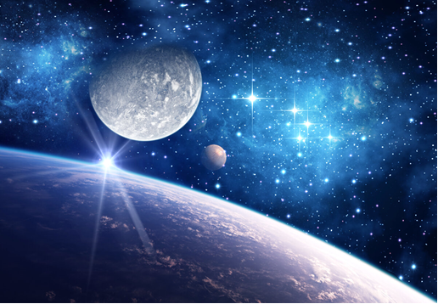
Слайд №2
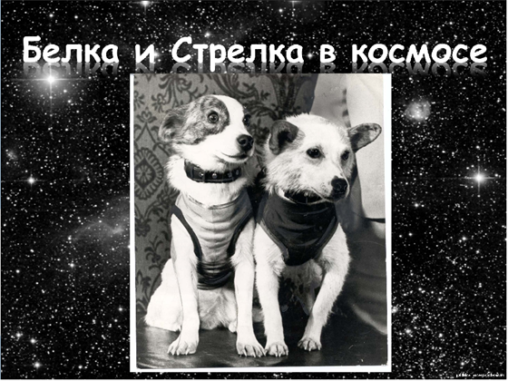
Слайд №3
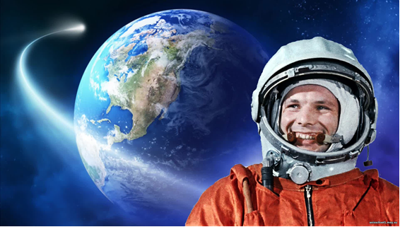
Слайд №4
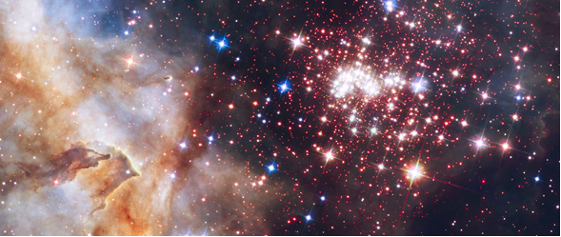
Слайд №5
